Woche vom 04.03.-08.03.24(KW10)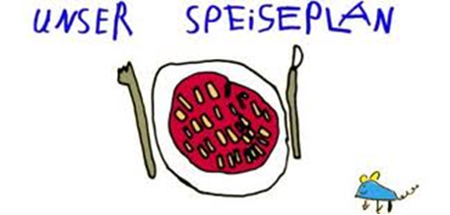

Woche vom 04.03.-08.03.24(KW10)

Montag:

Rührei, Kohlrabi in heller Soße, Kartoffeln

Dienstag:

Nudeln mit Tomatensoße

Mittwoch:

Brokkoli-Gerste Auflauf

Donnerstag:

Spinat-Pfannekuchen

Freitag:

Arme Ritter

Frühstück und Mittagessen je 3,30 Euro

